Нечай Микола Анатолійович

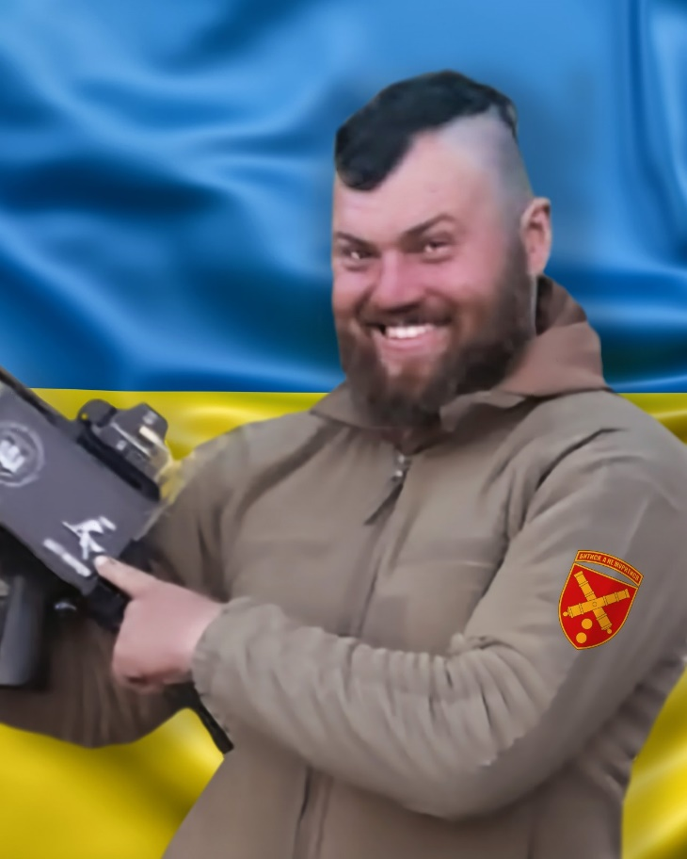
Дата народження: 31.03.1987
Дата смерті: 14.03.2023
Місце народження: м. Київ
Місце загибелі: поблизу населеного пункту Семенівка Ясинуватського району Донецької обл.
Позивний: "Чорнота"
Звання: капітан
Посада: командир взводу-старший офіцер на батареї, самохідно-взводу самохідно-артилерійської батареї САД 43
Підрозділ: окрема артилерійська бригада Сухопутних військ Збройних сил України
Народився 31 березня 1987 року у родині службовців у місті Київ. У 1994 році пішов до 1 класу школи №184 міста Києва, де успішно навчався до 9 класу. У 2002 році продовжив навчання у коледжі МАУП міста Києва. Там навчався і закінчив 10 та 11 класи.
Миколі навчання давалось легко, він легко запам’ятовував все, що прочитав. Цікавився історією світу і України Багато читав історичних книжок, пишався нашими отаманами і гетьманами. Миколка ріс привітним, щирим хлопчиною. Цінував дружбу, завжди був готовий відразу прийти на допомогу своїм друзям при першій потребі. Любив спорт, займався у дитинстві спочатку айкідо, а потім футболом. Дуже полюбляв зимові катання на лижах.
По закінченню коледжу та успішної здачі іспитів, Колюня вирішив навчатись далі, та у 2004 році, подав документи та успішно здав іспити та був зарахований на навчання до юридичного факультету Київського Національного Економічного Університету ім. Вадима Гетьмана. Отримав повну вищу освіту та диплом бакалавра та магістра. Університет Микола закінчив у 2009 році за спеціальністю “Правознавство” та отримав диплом юриста.
Після закінчення навчання, у 2009 році, був призваний солдатом до лав ЗСУ, де проходив військову службу – солдатом у в/ч 4519 у м. Євпаторія. Звільнений у запас у 2010 році.
З серпня 2010 року почав свою діяльність - юрисконсультом у Всеукраїнській громадській організації Союзі інвалідів України “Ірина”. В якому пропрацював до лютого 2012 року. У лютому 2012 року перейшов працювати юристом до ТОВ” ЄФ АЙ ЄМ КОНСАЛТИНГ ПЛЮС”, в якому пропрацював до початку Антитерористичної операції на Сході України.
Загострене відчуття свободи і любові до України привели Миколу до Дніпровського військкомату у місті Києві. В березні 2014 року Микола залишив свою роботу за спеціальністю та вступив до лав ЗСУ у званні солдата. По квітень 2015 року проходив службу у в/ч ВО213 у м. Полтава. З квітня 2015 по червень 2015 служив у в/Чч 2050 у с.м.т. Дівички-1. З червня 2015 по серпень 2016 служив механіком-радіотелефоністом у в/ч 2050 брав безпосередню участь у Антитерористичній операції, забезпеченні її проведення і захисті незалежності, цілісності України.
З березня 2016 року по січень 2017 року проходив службу за контрактом, командиром відділення управління штабу дивізіону взводу, командиром дивізіону самохідно-артилерійського дивізіону в/ч 2050. Старший лейтенант Нечай Микола в період з січня 2017 року по 19.08.2020 року приймав безпосередню участь у здійсненні заходів із забезпечення національної безпеки і оборони на території Донецької і Луганської областях. Де отримав посвідчення Учасника бойових дій. У січні 2017 року прийнятий на військову службу за контрактом осіб офіцерського складу. І з 2017 року по 24.04.2019 року Микола - начальник зв’язку- командир взводу, управління командира дивізіону, в/ч А3085 с. Дівички-1. У лютому 2019 року призначено звання-лейтенант. З квітня 2019 по серпень 2020 року - заступник начальника штабу самохідно-артилерійського дивізіону в/ч А3085 у с. Дівички-1. З серпня 2020 року Микола був командиром самохідно-артилерійського дивізіону в/ч 3085.
У лютому 2021 року присвоєно військове звання-старший лейтенант. 24 січня 2022 року старший лейтенант Нечай Микола Анатолійович демобілізувався із лав ЗСУ та мав намір повернутися до юридичної діяльності. Та подав документи на вступ до Адвокатури України. Але повномасштабне вторгнення російської федерації на територію України зламало всі плани Миколи. Замість іспитів до Адвокатури, Микола вранці 24-го лютого прибув до в/ч 3085 у с. Дівички.
Старший лейтенант Нечай Микола Анатолійович з 24.02.2022 по 29.04.2022, з 02.05.2022 по 15.11.2022, з 23.11.2022 по 14.03.2023 брав участь у заходах необхідних для оборони України, захисту безпеки населення та інтересів держави, перебуваючи у Київській, Сумській, Донецькій областях.
14.03.2023 року при виконанні бойового завдання під Угледаром, поблизу населеного пункту Семенівка Донецької області, від ворожого снаряду, старший лейтенант Нечай Микола Анатолійович, отримав поранення несумісне з життям і загинув на місці.
Нечай Миколай був справжнім другом, люблячим і турботливим сином, командиром, який турбувався, беріг та цінував своїх побратимів. Був для них зразком мужності, справедливості, честі, незламності сили духу.
За мужність, хоробрість і відвагу старшому лейтенанту Нечай Миколі Анатолійовичу було (посмертно) присвоєно військове звання капітан.
Свої найкращі молоді роки життя, будучі людиною не військовою, Микола віддав захисту своєї України. Вічна пам’ять тобі мій синочку. Героям Слава!
Похований на Лісовому кладовищі.
Нагороди:
- орден “За мужність” ІІІ ступеня. №151458, Указ Президента України №256 від 01.05.2023 р.;
- орден “Богдана Хмельницького” ІІІ ступеня. №71258, Указ Президента України №262 від 18.04.2022р;
- відзнака “Козацький Хрест” ІІІ ступеня. №325 від 25.04.2020р. Командуючий об’єднаних сил генерал-лейтенант Кравченко;
- почесна відзнака ”Учасник Бойових Дій” посвідчення №050163 від 16.01.2016;
- почесна відзнака “Учасник АТО” посвідчення №050163 від 11.01.2016;
- нагрудний знак “Честь та Відвага” другий самохідно-артилерійський дивізіон ОАБР’ №00670 від 19.02.2016р командир 2ї САДи підполковник Стуженко А.І;
- нагрудний знак “Знак пошани” наказ №836 від 06.09.3022 р. Міністр оборони України О. Резніков.

